
Název školy | ZÁKLADNÍ ŠKOLA, JIČÍN, HUSOVA 170
Číslo projektu | CZ.1.07/1.4.00/21.2862
Číslo a název klíčové aktivity | 3.2 Inovace a zkvalitnění výuky prostřednictvím ICT

Název DUM: | VY_32_INOVACE_XII_2_04_STONEK
Šablona číslo: | XII |  | Sada číslo: | 2 | Pořadové číslo DUM: | 04
Autor: |  | Mgr. Kateřina Zikmundová
Anotace: |  | Prověření znalostí o stonku
Očekávaný výstup: |  | Žák prokáže znalost odborných pojmů, dokáže popsat stavbu stonku bylinného i dřevnatého, uvede příklady bylin i dřevin, chápe význam stonku pro rostlinu.
Druh učebního materiálu: |  | pracovní list
Typická věková skupina: |  | 7. ročník, 12 – 13 let
Klíčová slova: |  | stonek bylinný, stonek dřevnatý, oddenek, stvol, stéblo, lodyha, borka, kůra, dřevo, lýko, dřeň, pokožka, dužnina, žilky, cévní svazky, keř, strom, kmen, podpučí, oddenková hlíza, stonková hlíza, dřeviny, byliny
Pomůcky a materiál: |  | interaktivní tabule, pracovní list, psací potřeby
Potřebný čas pro výuku DUM: |  | 30 min
Metodické zhodnocení a popis práce s digitálním učebním materiálem:
Žák pracuje samostatně, podle uvedeného nákresu správně pojmenuje části stonku, názvy zapíše na řádek k číslu, rozliší stonek bylinný a dřevnatý, přiřadí k nim odpovídající rostliny, uvede význam stonku, vyřeší přesmyčky, výrazy vysvětlí, přiřadí stonky se zásobní funkcí k odpovídajícím rostlinám.
Varianta s nabídkou odpovědí je vhodná k procvičování nebo k prověření znalostí u žáků se sníženým nadáním nebo žáků s individuálním studijním programem. Varianta bez nabídky je použitelná k prověření znalostí formou testu.
Učební materiál byl ověřen na interaktivní tabuli.

Zdroje: Autorem materiálu a všech jeho částí, není-li uvedeno jinak, je Mgr. Kateřina Zikmundová.
ČERNÍK, Vladimír. Přírodopis 7 pro ZŠ - zoologie a botanika. Praha: Nakl. SPN, 2008.

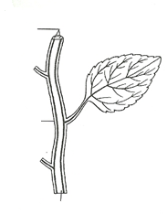
Stonek - procvičování
1. Popiš stavbu bylinného stonku:
1
1.
2.
3.
nabídka: dužnina, pokožka, žilky - cévní svazky
3
2

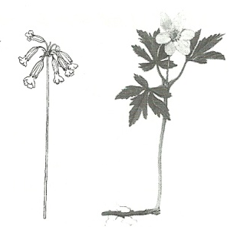
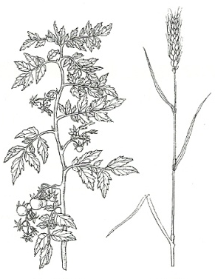
2. Pojmenuj typy bylinného stonku:
1.
2.
3.
4.
1
4
3
2
nabídka: oddenek, lodyha, stéblo, stvol
3. Napiš hlavní funkce stonku:

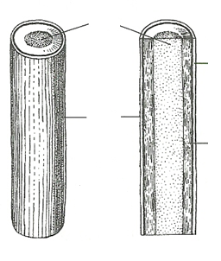
4. Popiš stavbu dřevnatého stonku:
2
3
1.
2.
3.
4.
5.
1
5
4
nabídka: kůra, dřeň, lýko, dřevo, borka

5. Spoj správně rostlinu a bylinný nebo dřevnatý stonek:
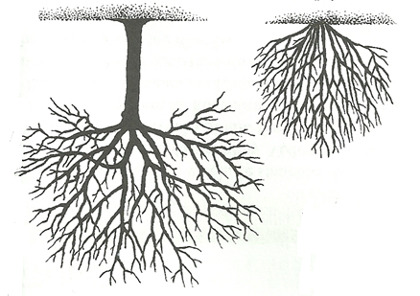
smrk ztepilý
violka vonná jitrocel kopinatý lípa srdčitá
bylinný stonek lilek rajče dřevnatý stonek
žito seté
sasanka hajní smetanka lékařská
buk lesní
modřín opadavý
6. Pojmenuj dřeviny:
1.
2.
1
2
nabídka: strom - kmen, keř
7. Vyřeš přesmyčky pojmy vysvětli:
HADYLO
DEODNEK
VOLST
BLOSTÉ
VIDŘENA
LINABY
8. Přiřaď kořeny se zásobní funkcí k rostlinám:
stonkové hlízy cibule kuchyňská
oddenkové hlízy lilek brambor
podpučí cibule sasanka hajní
oddenek kedluben
Stonek - test
1
1. Popiš stavbu bylinného stonku:
1.
2.
3.
2
3
2. Pojmenuj typy bylinného stonku:
1.
2.
3.
4.
2
4
3
1

3. Napiš hlavní funkce stonku:

4. Popiš stavbu dřevnatého stonku:
2
3
1.
2.
3.
4.
5.
1
5
4

5. Spoj správně rostlinu a bylinný nebo dřevnatý stonek:
smrk ztepilý
violka vonná jitrocel kopinatý lípa srdčitá
bylinný stonek lilek rajče dřevnatý stonek
žito seté
sasanka hajní smetanka lékařská
buk lesní
modřín opadavý
6. Pojmenuj dřeviny:
1.
2.
1
2

7. Vyřeš přesmyčky pojmy vysvětli:
HADYLO
DEODNEK
VOLST
BLOSTÉ
VIDŘENA
LINABY
8. Přiřaď kořeny se zásobní funkcí k rostlinám:
stonkové hlízy cibule kuchyňská
oddenkové hlízy lilek brambor
podpučí cibule sasanka hajní
oddenek kedluben
Stonek - řešení
1
1. Popiš stavbu bylinného stonku:
1. žilky - cévní svazky
2. pokožka
3. dužnina
nabídka: dužnina, pokožka, žilky - cévní svazky
2
3

2. Pojmenuj typy bylinného stonku:
1. stvol
2. oddenek
3. lodyha
4. stéblo
1
4
3
2
nabídka: oddenek, lodyha, stéblo, stvol

3. Napiš hlavní funkce stonku:
vede anorganické látky rozpuštěné ve vodě z kořenů do listů a ostatních částí rostliny (dřevní část), organické látky vytvořené v listech vede ke kořenům a k ostatním částem rostliny (lýková část), většinou nadzemní část rostliny, byliny - bylinný stonek, dřeviny - dřevnatý stonek
4. Popiš stavbu dřevnatého stonku:
2
3
1. borka
2. dřeň
3. lýko
4. kůra
5. dřevo
1
5
4
nabídka: kůra, dřeň, lýko, dřevo, borka

5. Spoj správně rostlinu a bylinný nebo dřevnatý stonek:
smrk ztepilý
violka vonná jitrocel kopinatý lípa srdčitá
bylinný stonek lilek rajče dřevnatý stonek
žito seté
sasanka hajní smetanka lékařská
buk lesní
modřín opadavý
6. Pojmenuj dřeviny:
1. keř
2. strom - kmen
1
2
nabídka: strom - kmen, keř
7. Vyřeš přesmyčky pojmy vysvětli:
HADYLO - LODYHA - stonek s listy
DEODNEK - ODDENEK - podzemní zdužnatělý stonek
VOLST - STVOL - stonek bez listů, listy v přízemní růžici
BLOSTÉ - STÉBLO - dutý stonek s kolénky
VIDŘENA - DŘEVINA - rostlina se zdřevnatělým stonkem
LINABY - BYLINA - rostlina s dužnatým stonkem
8. Přiřaď kořeny se zásobní funkcí k rostlinám:
stonkové hlízy cibule kuchyňská
oddenkové hlízy lilek brambor
podpučí cibule sasanka hajní
oddenek kedluben

